LỄ KÝ KẾT HỢP TÁC GIỮA TRƯỜNG ĐẠI HỌC TÂY ĐÔ VÀ DOANH NGHIỆP:
KẾT NỐI THỰC TIỄN - ĐỊNH HƯỚNG NGHỀ NGHIỆP CHO SINH VIÊN

Nhằm tăng cường mối quan hệ hợp tác giữa Nhà trường và doanh nghiệp, đồng thời tạo điều kiện để sinh viên tiếp cận môi trường làm việc thực tế, nâng cao năng lực nghề nghiệp và đáp ứng yêu cầu của thị trường lao động trong thời đại mới, Trường Đại học Tây Đô đã tổ chức Lễ ký kết hợp tác giữa Nhà trường và các doanh nghiệp kết hợp với Talkshow chuyên đề “Kết nối thực tiễn – Định hướng nghề nghiệp”.
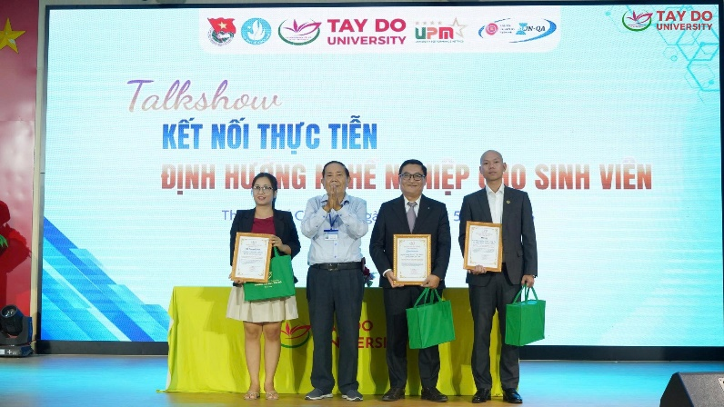
Chương trình vinh dự có sự tham dự của các đại diện doanh nghiệp, gồm: Ông Hoàng Bích Sơn – Giám đốc Ngân hàng Woori Việt Nam, Chi nhánh Cần Thơ; Ông Phan Văn Tuấn – Giám đốc Kinh doanh Hành chính sự nghiệp miền Tây, Công ty Cổ phần MISA tại Cần Thơ; Bà Mai Thị Trúc Phương – Cố vấn Công ty Cổ phần Doanh nghiệp Xã hội HR Companion, Đối tác Nhân sự (HRBP) tại Công ty Cổ phần Công nghệ KiotViet. Cùng sự hiện diện của quý anh, chị chuyên viên đến từ các phòng ban thuộc các doanh nghiệp tham gia chương trình.
Về phía Trường Đại học Tây Đô có sự tham dự của Tiến sĩ Nguyễn Ngọc Minh - Bí thư Đảng ủy, Phó Hiệu trưởng Nhà trường; Tiến sĩ Nguyễn Thiện Phong – Phó trưởng Khoa Kế toán - Tài chính - Ngân hàng; Thạc sĩ Lâm Văn Tiền - Giám đốc Trung tâm Khởi nghiệp - Đổi mới sáng tạo - Hỗ trợ sinh viên và hợp tác doanh nghiệp; Thạc sĩ Nguyễn Thị Mỹ Ngọc - Phó Giám đốc Trung tâm Khởi nghiệp - Đổi mới sáng tạo - Hỗ trợ sinh viên và hợp tác doanh nghiệp cùng các giảng viên và đông đảo sinh viên đến từ nhiều khoa, ngành đào tạo.
Phát biểu tại chương trình, Tiến sĩ Nguyễn Ngọc Minh – Bí thư Đảng ủy, Phó Hiệu trưởng Nhà trường nhấn mạnh vai trò quan trọng của việc gắn kết giữa cơ sở giáo dục đại học và doanh nghiệp trong bối cảnh hội nhập và chuyển đổi số. Việc mở rộng hợp tác với các đơn vị uy tín không chỉ giúp nâng cao chất lượng đào tạo mà còn tạo điều kiện để sinh viên được tiếp cận môi trường làm việc chuyên nghiệp, tích lũy kinh nghiệm thực tiễn và phát triển các kỹ năng nghề nghiệp cần thiết ngay từ khi còn trên giảng đường.
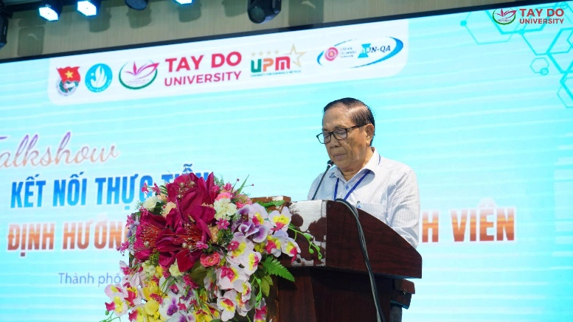
Tiến sĩ Nguyễn Ngọc Minh - Bí thư Đảng ủy, Phó Hiệu trưởng Nhà trường phát biểu
trong chương trình
Trong khuôn khổ chương trình, Trường Đại học Tây Đô đã tiến hành ký kết biên bản ghi nhớ hợp tác với các doanh nghiệp. Nội dung hợp tác tập trung vào nhiều lĩnh vực như: phối hợp tổ chức thực tập, kiến tập; hỗ trợ tuyển dụng; đào tạo kỹ năng nghề nghiệp; tổ chức các chương trình giao lưu, hội thảo chuyên đề; đồng hành cùng sinh viên trong quá trình học tập và phát triển nghề nghiệp.
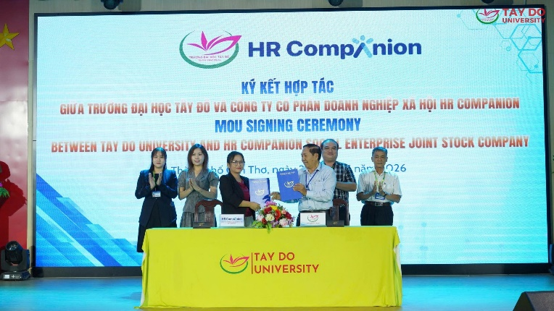
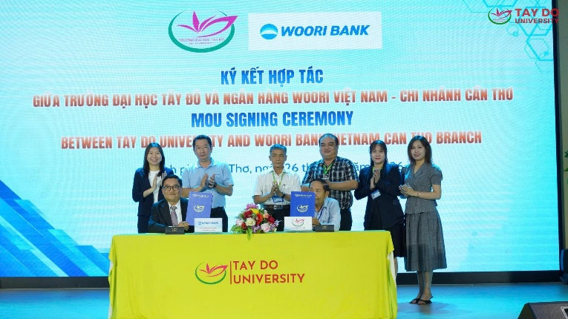
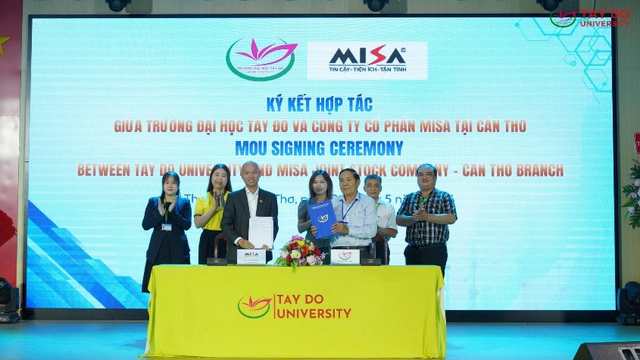
Ngay sau lễ ký kết, Talkshow “Kết nối thực tiễn – Định hướng nghề nghiệp” đã diễn ra trong không khí sôi nổi và cởi mở. Các diễn giả đã mang đến nhiều góc nhìn thực tế về xu hướng tuyển dụng hiện nay, những kỹ năng cần thiết trong môi trường làm việc hiện đại, cũng như những yêu cầu mà doanh nghiệp đặt ra đối với nguồn nhân lực trẻ.
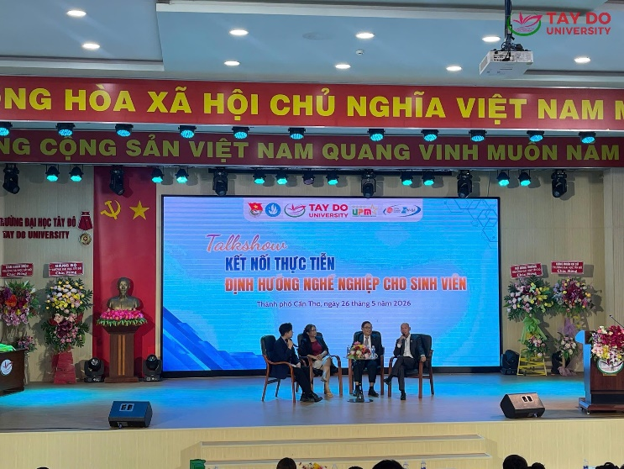
Thông qua những chia sẻ chân thành và giàu kinh nghiệm, sinh viên đã có cơ hội hiểu rõ hơn về nhu cầu của thị trường lao động, nhận diện những điểm mạnh, điểm cần hoàn thiện của bản thân và xây dựng lộ trình phát triển nghề nghiệp phù hợp. Bên cạnh đó, phần giao lưu, đặt câu hỏi trực tiếp giữa sinh viên và các diễn giả đã nhận được sự hưởng ứng tích cực, tạo nên không gian trao đổi gần gũi, thiết thực và truyền cảm hứng.
Chương trình không chỉ góp phần thắt chặt mối quan hệ hợp tác giữa Trường Đại học Tây Đô và các doanh nghiệp mà còn khẳng định định hướng đào tạo gắn liền thực tiễn của Nhà trường. Đây là một trong những hoạt động ý nghĩa nhằm trang bị cho sinh viên kiến thức, kỹ năng và tư duy nghề nghiệp, giúp các em tự tin hội nhập thị trường lao động, sẵn sàng trở thành nguồn nhân lực chất lượng cao phục vụ sự phát triển kinh tế - xã hội của khu vực và cả nước.
Với phương châm lấy người học làm trung tâm, Trường Đại học Tây Đô sẽ tiếp tục mở rộng mạng lưới hợp tác với các doanh nghiệp, tạo thêm nhiều cơ hội học tập, trải nghiệm và việc làm cho sinh viên, góp phần hiện thực hóa mục tiêu đào tạo nguồn nhân lực đáp ứng yêu cầu của thời đại mới.
Một số hình ảnh trong chương trình:
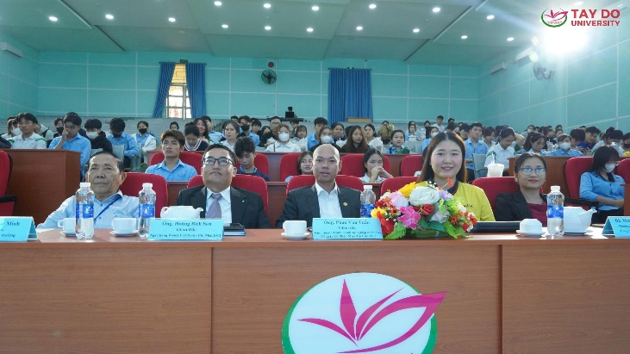
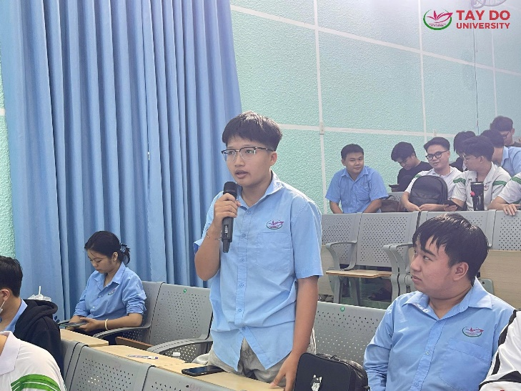
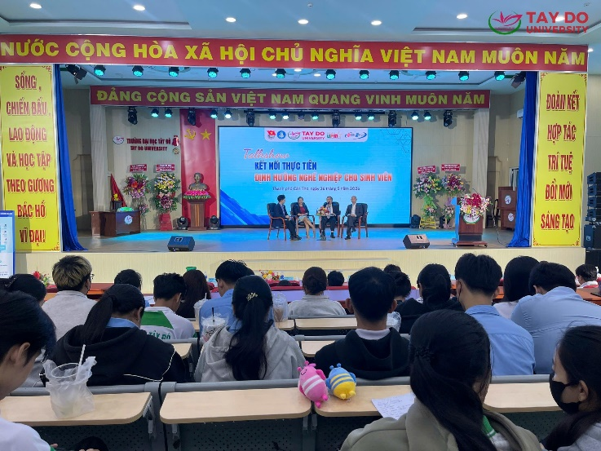
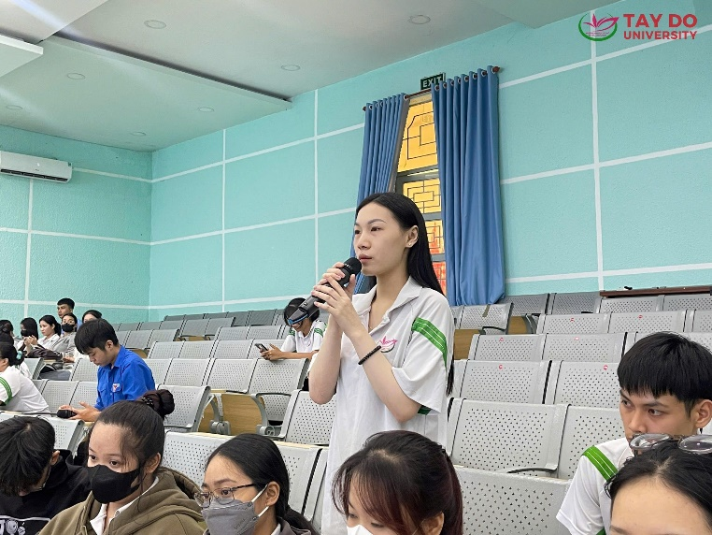
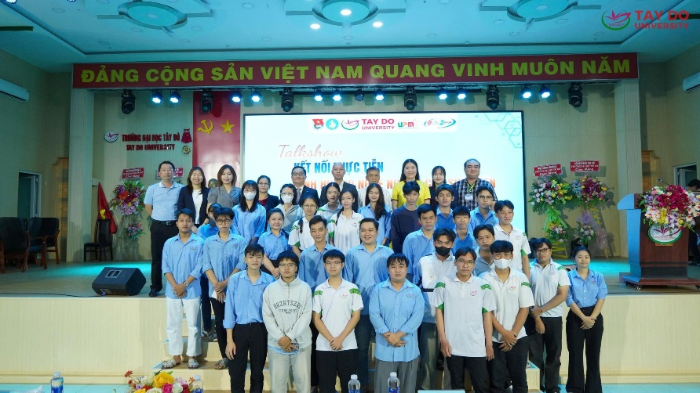
Tin bài: Thảo Ly

